Управление образования администрации города Прокопьевска
МБДОУ«Детский сад №1 «Соловушка»
Шишкина ул., д. 4 , Кемеровская область, г.Прокопьевск, 653033, тел./факс (83846) 62-11-72. E-mail: detsad1-prk@mail.ru
ЭССЕ

«Моя профессия – логопед»

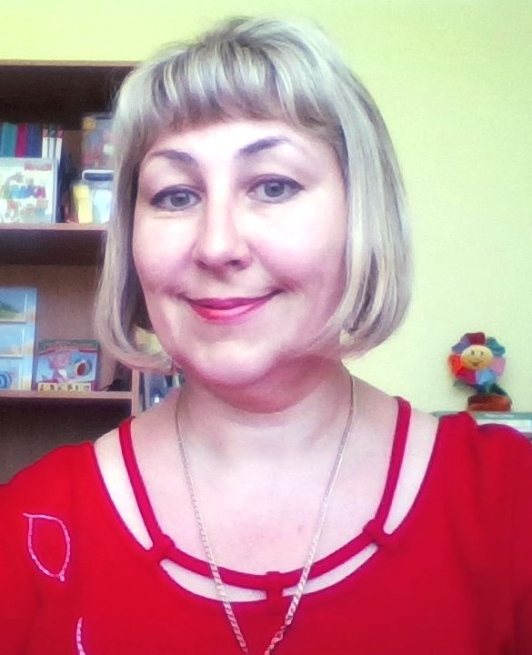

Корнева Оксана Викторовна

г. Прокопьевск, 2018 год

Речь человека - зеркало его самого.
Лев Толстой.
«Без детей нельзя было бы
Так любить человечество».
Ф.М. Достоевский.

Проблема речевого развития подрастающего поколения всегда стояла очень остро, и этому аспекту педагогической деятельности уделялось большое внимание. Но сейчас, в связи с экономическими, экологическими кризисами, все больше выявляют детей с речевыми дефектами, и профессия логопеда становится все более востребованной.
В детстве я мечтала работать в детском саду. Когда я пошла в первый класс, родители записали меня в музыкальную школу. Затем окончила музыкальное училище и стала музыкальным руководителем детского сада. Вопрос о профессии решился.
Работая в детском саду, наблюдая за работой учителя – логопеда, я поняла, что – это педагог с большой буквы, такой труд по плечу не каждому, а лишь тому, кто искренне любит свое дело, не боится трудностей, всегда готов протянуть руку помощи. Мой интерес к логопедии увеличивался с каждым годом. Я поняла, что хочу заниматься логопедией профессионально, получить образование по этой специальности и помогать детям с нарушениями речи. Моя мечта сбылась. 12 лет я отдаю сердце детям, работаю учителем – логопедом.
«Почему логопед?»- могут спросить меня люди. Но ведь именно речь человека основное средство выражения его мыслей, характера, души. И развивая речь, мы развиваем личность. Не зря Л.С. Выготский писал, что «развитие речи перестраивает мышление, переводит его в новые формы».
Речь – царица всех наук, так считал мудрец Еврипид.
Речь – коммуникативный навык, без которого полноценное общение невозможно. Мы порой даже не замечаем, какова роль Слова в нашей жизни. А ведь ее и представить невозможно без звуков речи, она была бы такой тусклой! Смех детей, их веселый лепет наполняет нас радостью.
Нарушение речи может быть следствием психологических проблем, но это не мешает «букету цвести». Избежать формирования искаженного восприятия, понять, как повлиять на маленького человечка, принести только пользу, научить трудным звукам, оправдать надежды – вот каждодневные задачи.
Личность учителя-логопеда играет большую роль в коррекционной работе. Когда много отдаешь детям многое и получаешь от них.
Логопед — это педагог, в котором могут сочетаться артист, музыкант, дизайнер, дипломат, психолог. Можно продолжать и продолжать. Дети с удовольствием втягиваются в театрализованное действо, в котором начинают слышать и понимать слово, подтверждая мысль
Я. Корчака писал: «дети – артисты, фантазёры и поэты, и исследователи и художники».
Отождествляя речь и музыку, ещё Аристотель писал: «Приятная для слуха речь – своего рода музыка».
Дизайнер – оттого, что логопед создает удобства, красоту, что располагает к общению с ребенком.
Мое мастерство – это не случайная удача, не счастливая находка, а систематический, кропотливый труд, не редко черновой, будничный. И я совсем не фея, а, скорее, садовница, которая выращивает цветы в прекрасном саду. Каждому цветку я отдаю любовь и внимание. И за это цветы протягивают ко мне свои нежные лепестки, поворачиваясь, будто к солнышку, и в благодарность раскрывают свои бутоны.
Дети – это цветы, которые завянут, если их не любить. Любимый цветок — это в первую очередь отказ от всех остальных цветов. Поэтому в повседневной, прозаичной деятельности логопед, должен найти поэзию, душу, вдохновить каждого ребенка, сделать их героями, одержавшими победу не только над трудными звуками, но и в сложной жизненной ситуации. Ребенок умеет радоваться своим победам так, как не каждому взрослому дано. Если у малыша получилось долгожданное «шипение», «рычание» — он горд за себя, счастлив. И у меня на душе становится хорошо, заражаешься детской искренностью чувств, принимаешь победу, как свою.
Моя работа не ограничивается только работой с детьми, я включаю в коррекционный процесс и родителей, выступаю в роли партнера, наставника, консультанта, помощника в нашем совместном труде. Активное участие родителей в коррекционно – образовательном процессе, позволяет значительно повысить эффективность работы и создать единое пространство речевого развития.
Для этого я организовываю дни открытых дверей, где проводятся праздники, развлечения, логопедические КВНы, викторины. Приглашаю родителей на мастер – классы, провожу родительские собрания. Совместные проекты позволяют всем участникам образовательного процесса проявить себя с новой стороны, раскрыть новые возможности для реализации своих умений и навыков. Проекты позволяют разнообразить и насытить образовательный процесс, сделать его более интересным.
Приятно побеседовать с родителями, желающими получить от тебя практические советы для совместной деятельности с детьми в домашних условиях, что несомненно поможет их деткам преодолеть те или иные трудности в речевом развитии. Радует, когда результаты работы вижу не только я, но и родители.
Осознание того, что дети пришли ко мне с речевыми нарушениями, а ушли с грамотной и красивой речью, приобрели новые знания, умения и навыки, которые им помогут в жизни и при обучении в школе, наполняет моё сердце радостью, гордостью.
Я не зря выбрала свой профессиональный путь. Профессия учитель –логопед прекрасна. Каждый день я наслаждаюсь процессом работы, отдаюсь любимому делу всей душой, радуюсь бесценным результатам: речевого, психологического и интеллектуального развития ребенка. Я люблю свою профессию, счастлива, что выбрала именно этот путь. А. П. Чехов считал, что любовь – это ключ к счастью. С этим не поспоришь.

Приносить пользу – это огромное счастье!

Мое педагогическое кредо:

Любить детей, а как иначе,
Ведь это главная задача.
И к каждому иметь подход,
Не может быть наоборот.
Терпение и творчество,
Упорство и победа –
Вот главные этапы
В работе логопеда.

